

**BTS Systèmes Numériques**

**Option : EC**

**E 6-2 – PROJET TECHNIQUE**

**Dossier de présentation et de validation du projet***(consignes et contenus)*

***SESSION : 2019***

|  |  |
| --- | --- |
| **Etablissement de Formation (Ville) :** Lycée Raymond Queneau 76190 Yvetot | |
| **N° du projet : 2019-02** | **Nom du projet : La moto connectée** |

|  |  |  |  |  |
| --- | --- | --- | --- | --- |
| Projet nouveau | Oui  Non |  | Projet interne: | Oui  Non |
| Délai de réalisation | 17 semaines (180 heures) |  | Statut des étudiants: | Formation initiale  Apprentissage |
| Spécialité des étudiants | EC  IR  Mixte |  | Nombre d’étudiants: | 3 |
| Professeurs responsables | Pisak Sébastien |  |  |  |

Sommaire

1 – Présentation et situation du projet dans son environnement 2

1.1 – Contexte de réalisation 2

1.2 – Présentation du projet 2

1.3 – Situation du projet dans son contexte 3

1.4 – Cahier des charges – Expression du besoin 3

2 – Spécifications 4

2.1 – Synoptique de l'architecture matérielle 4

2.2 – Contraintes de réalisation 5

2.3 – Ressources mises à disposition des étudiants (logiciels / matériels / documents) 5

3 – Répartition des tâches par étudiants 6

3.1 – Visa du Chef d'établissement ou de son représentant 7

4 – Exploitation Pédagogique – Compétences terminales évaluées : 8

5 – Planification 9

6 – Condition d’évaluation pour l’épreuve E6-2 9

6.1 – Disponibilité des équipements 9

6.2 – Atteintes des objectifs du point de vue client 9

6.3 – Avenants : 9

7 – Description de la tâche 10

8 – Observation de la commission de Validation 11

8.1 – Avis formulé par la commission de validation : 11

8.2 – Nom des membres de la commission de validation académique : 11

*8.3 –* Visa de l’autorité académique : 11

# Présentation et situation du projet dans son environnement

## Contexte de réalisation

|  |  |  |  |  |
| --- | --- | --- | --- | --- |
| Constitution de l’équipe de projet : | Étudiant 1  EC  IR | Étudiant 2  EC  IR | Étudiant 3  EC  IR | Étudiant 4  EC  IR |
| Projet développé : | Au lycée ou en centre de formation  En entreprise  Mixte | | | |
| Type de client ou donneur d’ordre (commanditaire) : | Entreprise ou organisme commanditaire : Oui  Non  Nom : JLC MOTO  Adresse : 58 rue Ferdinand Lechevallier 76190 Yvetot  Contact : Mme Marie Chatillon  Origine du projet :   * Idée : Lycée  Entreprise * Cahier des charges : Lycée  Entreprise * Suivi du projet : Lycée  Entreprise | | | |
| Si le projet est développé en partenariat avec une entreprise : | Nom de l’entreprise : JLC MOTO  Adresse de l’entreprise : 58 rue Ferdinand Lechevallier 76190 Yvetot  Adresse site : www.jlcmoto76.fr  Tél. : 02.35.56.63.18 Courriel : contact@jlcmoto76.fr | | | |

## Présentation du projet

JLC Moto est un concessionnaire moto situé à Yvetot. Ce magasin propose à la vente des motocyclettes sportives, routières et prend en charge l'entretien et les réparations toutes marques. Comme tous les jours, ce magasin met en exposition ses différents véhicules neufs et d'occasions sur le parking devant l'entrée. Malheureusement, comme beaucoup d'autres concessionnaires dans la région, JLC Moto est de plus en plus confronté au vol. C'est pourquoi la gérante souhaiterait équiper les motos exposés sur le parking d'un système de suivi et d'alerte en cas de déplacement inopiné. Bien entendu, n'ayant pas de connaissance en informatique ni en électronique, la gérante souhaite que le système soit le plus simple possible et que la mise en œuvre ne requière aucune compétence technique . Elle voudrait également profiter de l'occasion pour que le système puisse enregistrer les déplacements des véhicules (lors de prêt par exemple) et pouvoir récupérer le trajet sur une application Smartphone lors de la restitution de ceux-ci.



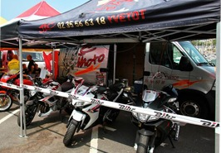

## Situation du projet dans son contexte

|  |  |
| --- | --- |
| Domaine d’activité du système support d’étude : | télécommunications, téléphonie et réseaux téléphoniques ;  informatique, réseaux et infrastructures ;  multimédia, son et image, radio et télédiffusion ;  mobilité et systèmes embarqués ;  électronique et informatique médicale ;  mesure, instrumentation et micro-systèmes ;  automatique et robotique. |

## Cahier des charges – Expression du besoin

Le professeur de la section, en relation avec la propriétaire du magasin, a pu élaborer le cahier des charges suivant. Ce cahier des charges met en évidence deux modes de fonctionnement:

-un mode alarme

-un mode enregistreur de trajet

L'équipe d'étudiants en charge de ce projet aura donc pour mission de répondre aux spécifications qui vont suivre.

* Pour ce qui concerne le mode alarme:
  + Le système embarqué sur la moto devra détecter un mouvement (synonyme de déplacement de la moto).
  + Le système récupérera alors sa position GPS toutes les 20 secondes et enverra un SMS au numéro préenregistré pour transmettre sa position (ainsi que sa vitesse et sa direction), cela pendant tout le laps de temps où le véhicule sera en mouvement.
  + En cas d'arrêt du véhicule, le système enverra un SMS toutes les 5 minutes avec la position GPS afin de limiter la décharge de la batterie du véhicule.
  + Pendant toute la durée du déplacement du véhicule, les données seront enregistrées sur une carte SD présente sur le système à raison d'un enregistrement toute les 20 secondes (cela pourra servir à retracer le parcours du voleur le cas échéant). Ces enregistrements se composeront de la position GPS (latitude et longitude), de la date, de l'heure ainsi que de la vitesse.
  + Lorsque le véhicule sera à l'arrêt depuis plus de 20 minutes, le système se mettra en mode sommeil afin de limiter au maximum la décharge de la batterie. Le système sortira du mode sommeil dès qu'un mouvement sera détecté et reprendra l'enregistrement.
* Pour ce qui concerne le mode suivi de trajet:
  + Le système embarqué sur la moto devra détecter un mouvement
  + Le système récupérera alors sa position GPS toutes les 20 secondes et stockera les informations de position, d'heure et de jour, de vitesse dans la carte SD.
  + En cas d'arrête du véhicule supérieur à 5 minutes, le système se mettra en veille afin de prolonger la batterie du véhicule.
  + Le système sortira automatiquement du mode sommeil en cas de mouvement du véhicule et reprendra l'enregistrement comme spécifié ci-dessus.
  + Une connexion Bluetooth permettra de récupérer l'ensemble des informations sur une application Smartphone lorsque le véhicule sera restitué au magasin. Les données sur la carte SD seront alors effacées pour libérer de l'espace mémoire sur celle-ci.
* Il sera donc nécessaire de réaliser une application mobile afin de récupérer les données présentes sur la carte SD lors de la restitution du véhicule au magasin. Cette application permettra de se connecter en Bluetooth au système embarqué sur la moto et d'afficher tous les points caractéristiques du trajet. Dans un premier temps, on affichera les données brutes (et non pas un trajet sur une carte) avec les indications de temps, de vitesse et de position. Une fois des données chargées dans l'application mobile, le système embarqué les supprimera de la carte SD.
* Afin de pouvoir basculer dans les différents modes de fonctionnement, le système embarqué sera équipé d'un interrupteur à trois positions afin de choisir:
  + mode off : dans ce mode, l'ensemble du système est en mode sommeil afin de limiter la décharge de la batterie.
  + mode alarme : pour informer l'utilisateur de ce mode, le système émet trois bips courts suivi de trois bips long suivi de trois bips courts (SOS). Le système se place ensuite en mode sommeil en attendant un mouvement du véhicule.
  + mode suivi de trajet : pour informer l'utilisateur de ce mode, le système émet un bip long (3 secondes). Le système se met ensuite en mode sommeil en attendant un mouvement du véhicule.

# Spécifications

Constellation de satellites



## Synoptique de l'architecture matérielle

Système embarqué disposant :

-d'un récepteur GPS

-d'un émetteur récepteur GSM/GPRS pour l'envoi de SMS

-d'un détecteur de mouvement

-d'un module SD card pour la sauvegarde des données

-d'un buzzer pour l'émission des bips correspondant aux modes de fonctionnement

-d'un module Bluetooth pour la communication avec l'application mobile

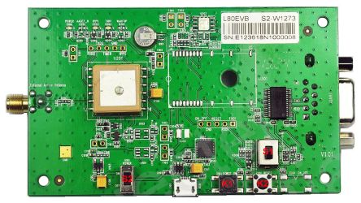

Envoi d'un SMS toutes les 20 secondes en cas de déplacement du véhicule en mode alarme, et envoi d'un SMS toutes les 5 minutes après arrêt du véhicule en mode alarme pendant une durée de 20 minutes. Les informations transmisses sont les suivantes :

-position

-vitesse

-direction

Application mobile permettant de récupérer les données d'un trajet au retour au magasin grâce à une liaison Bluetooth. Les données recueillies sont les suivantes :

-position

-date (heure et jour)

-vitesse

-direction

Ceci à raison d'un enregistrement toutes les 20 secondes.

GSM/GPRS



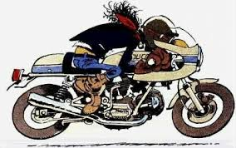

Bluetooth

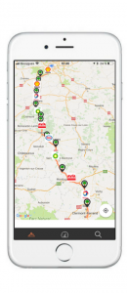

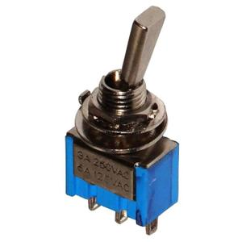

Commutateur 3 positions pour sélectionne le mode de fonctionnement :

-mode arrêt

-mode alarme : émission bips (SOS)

-mode suivi de trajet : émission bip continu 3 secondes

## Contraintes de réalisation

**Contraintes financières (budget alloué) :**

Le magasin ne souhaite pas investir plus de 200 euros dans le prototype. En effet il existe actuellement sur le marché des systèmes bien moins aboutis aux alentours de cette somme (tel que le traqueur Beepings, voir le site <http://beepings.com> ). Les étudiants devront donc vérifier que ce budget n'est pas dépassé et privilégier des composants de fabrication courante dont le prix permettra de respecter cette contrainte

**Contraintes de développement (matériel et/ou logiciel imposé / technologies utilisées) :**

Le matériel et les technologies utilisées seront celles pratiquées par les étudiants au cours de leurs deux années de formations. A savoir le langage C++ avec l'IDE d'Arduino. Le système numérique sera à base de carte Arduino Nano. Pour le matériel, les étudiants utiliseront les matériels et les capteurs présents au sein de la section ainsi que ceux commandés pour les besoins du projet, et qui permettront de remplir les exigences du cahier des charges à moindre coût.

**Contraintes qualités (conformité, délais, …) :**

Les contraintes de fabrication et de qualité sont dictées par l'environnement physique dans lequel se trouvera le système final.

La documentation technique du système final devra également permettre à un non initié en électronique et informatique, d'installer et de mettre en œuvre le système sur la moto. La procédure devra donc être des plus simples avec un maximum d'automatisation de l'ensemble (pas de paramétrage à l'allumage, affichage des informations uniquement valides, etc.).

Le système embarqué sur la moto devra résister aux intempéries et aux vibrations. A ce titre, le système devra être IP54. A noter, que lors de la présentation du prototype pour la soutenance de projet, cette contrainte ne sera pas évaluée.

**Contraintes de fiabilité, sécurité :**

Les contraintes liées à l'environnement sont fortes et vont directement impacter les choix que devront réaliser les étudiants sur les composants et sur les technologies employées (système exposé aux intempéries, aux vibrations et accélérations, etc..).

* + contrainte climatique (précipitation, froid, vent, etc..).
  + contrainte d'usure.
  + contrainte de consommation forte, il faudra avoir en permanence de souci de la consommation afin de ne pas décharger prématurément la batterie du véhicule.

## Ressources mises à disposition des étudiants (logiciels / matériels / documents)

Seront mis à disposition des étudiants :

* l'ensemble des logiciels de développements (tel que l'IDE Arduino), et Enterprise Architect pour la modélisation SYSML.
* les outils et le site d'AppInventor pour le développement de l'application mobile.
* les bibliothèques pour l'utilisation des différents capteurs (NMEA, série, etc..). Ces bibliothèques seront présentes sur Github et pourront, soit être utilisées telles quelles par les étudiants, soit être remaniée pour optimiser le fonctionnement du système à réaliser.
* la norme NMEA pour l'acquisition des trames GPS permettant de connaître la position, la date ainsi que la vitesse et la direction.
* la norme GSM/GPRS avec l'utilisation des commandes AT pour l'utilisation du module d'envoi de SMS.
* les différentes documentations pour les détecteurs de mouvement, ainsi que le module SD card.
* une connexion Internet pour la recherche documentaire et l'utilisation du service web d'hébergement et de gestion de développement de logiciels Github.

L'ensemble des composants matériels :

* une carte Arduino NANO (pour la réalisation du système embarqué).
* un module GPS pour l'acquisition de la position, de l'heure et la date GMT (Grenwich Meridien Time).
* plusieurs détecteurs de mouvement. Il reviendra à l'équipe de choisir celui qui offre les meilleures performances.
* un module SD card avec une carte micro SD afin de sauvegarder les données sur le système embarqué.
* un buzzer piézoélectrique pour indiquer le mode de fonctionnement à l'utilisateur.
* un commutateur 3 positions pour choisir le mode de fonctionnement.
* un module GSM/GPRS équipé d'une carte SIM pour l'envoi de SMS.
* trois ordinateurs pour le développement de l'application embarqué et l'application mobile.
* une tablette pour le développement de l'application mobile.
* un module Bluetooth (de type HC05) pour permettre la communication entre la carte Arduino Nano et le Smartphone de la gérante.
* différents composants électroniques pour la mise en œuvre de l'ensemble du système (interrupteur 3 positions, résistances, etc..)

# Répartition des tâches par étudiants

Il est possible de scinder l'ensemble en trois sous-systèmes

SS1

Capteur GPS fournissant une sortie série NMEA.

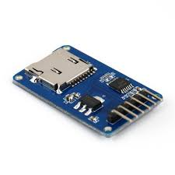

Buzzer piézoélectrique

Capteur de mouvement.

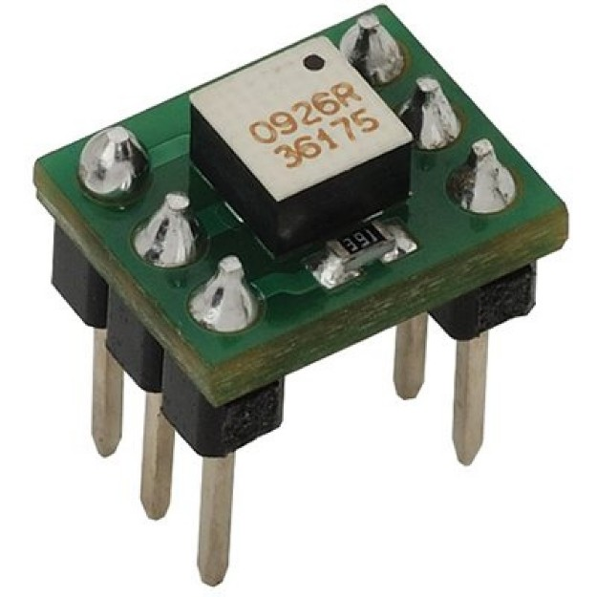

Module microSD.



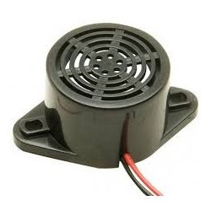

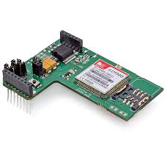

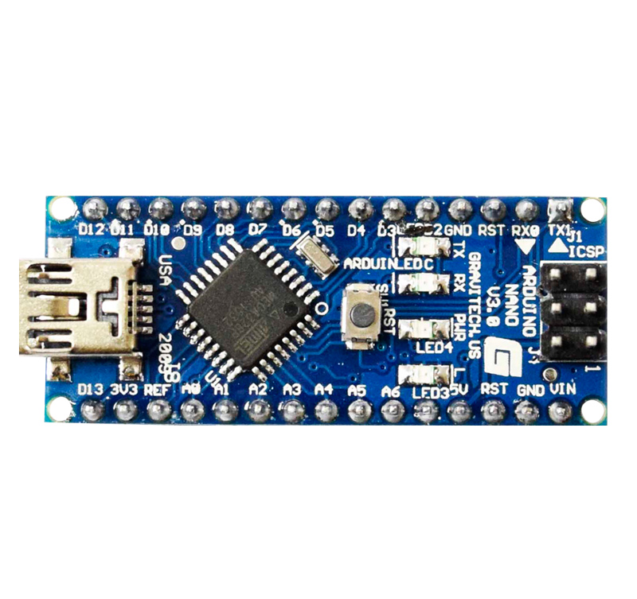

Liaison série SPI

Entrée/Sorties numériques

NMEA



Entrées numériques

SS2

Liaison série

Liaison série

Sélection de modes

3 positions



SS3

Module GSM/GPRS équipé d'une carte SIM

Bluetooth



Application mobile pour la récupération du trajet

Réception de SMS en cas de déplacement du véhicule en mode alarme



**Répartition des fonctions ou cas d’utilisation par étudiant**

|  |  |
| --- | --- |
|  | Travail à réaliser |
| Étudiant 1  EC  IR | **SS1 :** Réalisation du système de sélection de mode, de détection de mouvement et d'acquisition des données  -L'étudiant 1 devra dans un premier temps formaliser le cahier des charges avec les membres de son équipe en utilisant SYSML.  -Il devra, en relation avec l'étudiant 2 (SS2) et l'étudiant 3 (SS3), formaliser le protocole pour la sauvegarde, la lecture et l'effacement des données sur la carte microSD.  -Il devra ensuite :  -gérer les différents modes (off, alarme, suivi de trajet) avec la mise en et hors sommeil du système  -générer suivant le mode choisi un signal sonore pour prévenir l'utilisateur  -suivant le mode choisi, détecter la mise en mouvement du véhicule  -en mode alarme dans le cas d'un véhicule en mouvement, récupérer et enregistrer toutes les 20 secondes la position GPS, la date et l'heure au format GMT et la vitesse.  -en mode alarme avec le véhicule arrêté après un mouvement, récupérer et enregistrer toutes les 5 minutes la position GPS.  -en mode alarme avec le véhicule arrêté après un mouvement depuis plus de 20 minutes, mettre le système en mode sommeil.  -en mode suivi de trajet, dans le cas d'un véhicule en mouvement, récupérer et enregistrer toutes les 20 secondes la position GPS, la date et l'heure au format GMT et la vitesse.  -en mode suive de trajet avec le véhicule arrêté depuis plus de 5 minutes après un déplacement, mettre le système en mode sommeil. |
| Étudiant 2  EC  IR | **SS2 :** Réalisation de la partie envoi de SMS en mode alarme  -L'étudiant 2 devra dans un premier temps formaliser le cahier des charges avec les membres de son équipe en utilisant SYSML.  -Il devra, en relation avec l'étudiant 1 (SS1) et l'étudiant 3 (SS3), formaliser le protocole pour la sauvegarde, la lecture et l'effacement des données sur la carte microSD.  -Il devra ensuite :  -en mode alarme, envoyer un SMS contenant l'ensemble des données choisies à un numéro de téléphone préinscrit dans le système.  -mettre en commun son travail avec l'étudiant 1 afin de répondre au cahier des charges |
| Étudiant 3  EC  IR | **SS3 :** Réalisation de l'application mobile pour la lecture des informations contenues dans la carte SD  -L'étudiant 3 devra dans un premier temps formaliser le cahier des charges avec les membres de son équipe en utilisant SYSML.  -Il devra, en relation avec l'étudiant 2 (SS2) et l'étudiant 1 (SS1), formaliser le protocole pour la sauvegarde, la lecture et l'effacement des données sur la carte microSD.  -Il devra mettre en œuvre la connexion Bluetooth et proposer une solution simple à l'étudiant 1 pour intégrer son travail au projet final.  -Il devra réaliser l'application mobile permettant de récupérer l'ensemble des données présentes sur la carte SD et ensuite de les afficher à l'écran d'un appareil équipé d'Android.  -A la fin de la récupération des données, celles-ci seront effacées de la carte SD. Il devra donc gérer une partie du code présent sur le système embarqué afin de répondre à ce point du cahier des charges. |

## Visa du Chef d'établissement ou de son représentant

Monsieur le Proviseur : Aucomte Francis

# Exploitation Pédagogique – Compétences terminales évaluées :

|  |  |  |  |  |  |  |
| --- | --- | --- | --- | --- | --- | --- |
|  | Électronique et Communications | Informatique et Réseaux | Étudiant 1  EC | Étudiant 2  EC | Étudiant 3  EC |  |
|  | | | | | | |
| C2.1 | Maintenir les informations | |  |  |  |  |
| C2.2 | Formaliser l’expression du besoin | |  |  |  |  |
| C2.3 | Organiser et/ou respecter la planification d’un projet | |  |  |  |  |
| C2.4 | Assumer le rôle total ou partiel de chef | |  |  |  |  |
| C2.5 | Travailler en équipes | |  |  |  |  |
|  | | | | | | |
| C3.1 | Analyser un cahier des charges | |  |  |  |  |
| C3.3 | Définir l’architecture globale d’un prototype ou d’un système | |  |  |  |  |
| C3.5 | Contribuer à la définition des éléments de recette au regard des contraintes du cahier des charges | |  |  |  |  |
| C3.6 | Recenser les solutions existantes répondant au cahier des charges | |  |  |  |  |
| C3.8 | Élaborer le dossier de définition de la solution techniquement |  |  |  |  |  |
| C3.9 | Valider une fonction du système à partir d’une maquette réelle |  |  |  |  |  |
| C3.10 | Réaliser la conception détaillée d’un module matériel et/ou logicielle |  |  |  |  |  |
|  | | | | | | |
| C4.1 | Câbler et/ou intégrer un matériel | |  |  |  |  |
| C4.2 | Adapter et/ou configurer un matériel | |  |  |  |  |
| C4.3 | Adapter et/ou configurer une structure logicielle | Installer et configurer une chaîne de développement |  |  |  |  |
| C4.4 | Fabriquer un sous ensemble | Développer un module logiciel |  |  |  |  |
| C4.5 | Tester et valider un module logiciel et matériel | Tester et valider un module logiciel |  |  |  |  |
| C4.6 | Produire les documents de fabrication d’un sous ensemble | Intégrer un module logiciel |  |  |  |  |
| C4.7 | Documenter une réalisation matérielle / logicielle | |  |  |  |  |

# Planification

**Début du projet** semaine 1 (lundi 7 janvier).

**Revue 1 (R1)** semaine 3 (mercredi 23 janvier).

**Revue 2 (R2)** semaine 7 (samedi 2 mars).

**Revue 3 (R3)** semaine 14 (samedi 27 avril).

**Remise du projet (Re)** semaine 17 (vendredi 24 mai).

**Soutenance finale (Sf)** semaine ?

**Livraison (Li)** semaines 17(vendredi 24 mai).

# Condition d’évaluation pour l’épreuve E6-2

## Disponibilité des équipements

|  |  |  |
| --- | --- | --- |
| L’équipement sera-t-il disponible ? | Oui | Non |

## Atteintes des objectifs du point de vue client

Que devra-t-on observer à la fin du projet qui témoignera de l’atteinte des objectifs fixés, du point de vue du client :

* + Le système devra pouvoir commuter dans l'un des trois modes choisis et émettre le signal sonore correspondant pour avertir l'utilisateur.
  + En mode alarme, le système devra permettre la sauvegarde et l'envoi par SMS des différentes données comme prévu dans le cahier des charges.
  + En mode suivi de trajet, le système devra permettre la sauvegarde et l'envoi en Bluetooth vers une application mobile des données comme prévu dans le cahier des charges. A la fin du transfère vers l'application mobile, les données seront effacées de la carte SD pour libérer de la place.
  + L'application mobile devra permettre la connexion en Bluetooth au système embarqué, et récupérer pour afficher l'ensemble des données présentes (sous forme brut).
  + La mise en mode sommeil du système chaque fois que cela est précisé dans le cahier des charges avec une mesure significative de la baisse de la consommation globale du système.

## Avenants :

Date des avenants : Nombre de pages :

**PLANNING PRÉVISIONNEL**

|  |  |  |  |  |  |  |  |  |  |  |  |  |  |  |  |  |  |  |  |  |  |  |  |  |  |  |  |
| --- | --- | --- | --- | --- | --- | --- | --- | --- | --- | --- | --- | --- | --- | --- | --- | --- | --- | --- | --- | --- | --- | --- | --- | --- | --- | --- | --- |
|  |  |  |  |  |  |  |  |  |  |  | R | V | V |  |  |  |  |  | R | V | V |  |  |  |  | D |  |
| Étudiant | | | | Repère | Description de la tâche | 0 | 0 | 0 | 0 | 0 | 0 | 0 | 0 | 0 | 1 | 1 | 1 | 1 | 1 | 1 | 1 | 1 | 1 | 1 | 2 | 2 | 2 |
| A | B | C | D | tâche | 1 | 2 | 3 | 4 | 5 | 6 | 7 | 8 | 9 | 0 | 1 | 2 | 3 | 4 | 5 | 6 | 7 | 8 | 9 | 0 | 1 | 2 |
| X | X | X |  | T1 | Présentation du projet | X |  |  |  |  |  |  |  |  |  |  |  |  |  |  |  |  |  |  |  |  |  |
| X | X | X |  | T2 | Analyse et spécification du système |  | X | X | X |  |  |  |  |  |  |  |  |  |  |  |  |  |  |  |  |  |  |
| X | X | X |  | T3 | Elaboration d'une structure de donnée pour les données sauvegardées sur la carte microSD |  |  |  | X |  |  |  |  |  |  |  |  |  |  |  |  |  |  |  |  |  |  |
| X | X | X |  | T4 | Mise en œuvre des différents capteurs et actionneur (module Bluetooth) |  |  |  | X | X | X |  |  |  |  |  |  |  |  |  |  |  |  |  |  |  |  |
|  | X |  |  | T5 | Mise en œuvre du module GSM/GPRS |  |  |  | X | X | X |  |  | X | X | X |  |  |  |  |  |  |  |  |  |  |  |
|  |  | X |  | T6 | Prise en main d'AppInventor |  |  |  |  | X | X |  |  |  |  |  |  |  |  |  |  |  |  |  |  |  |  |
|  |  | X |  | T7 | Communication Bluetooth avec Smartphone |  |  |  |  |  |  |  |  | X | X |  |  |  |  |  |  |  |  |  |  |  |  |
| X |  |  |  | T8 | Codage de la sous fonction SS1 |  |  |  |  |  |  |  |  |  | X | X | X | X | X |  |  | X | X | X | X |  |  |
|  | X |  |  | T9 | Codage de la sous fonction SS2 |  |  |  |  |  |  |  |  |  | X | X | X | X | X |  |  | X | X | X | X |  |  |
|  |  | X |  | T10 | Codage de la sous fonction SS3 |  |  |  |  |  |  |  |  |  | X | X | X | X | X |  |  | X | X | X | X |  |  |
| X | X | X |  | T11 | Tests unitaires individuels de chaque partie |  |  |  |  |  |  |  |  |  |  |  | X | X | X |  |  | X | X | X | X |  |  |
| X | X | X |  | T12 | Intégration |  |  |  |  |  |  |  |  |  |  |  |  |  | X |  |  | X | X | X | X | X |  |
| X | X | X |  | T13 | Tests de validation |  |  |  |  |  |  |  |  |  |  |  |  |  |  |  |  | X | X | X | X | X | X |
| X | X | X |  | T14 | Réalisation du dossier |  | X | X | X | X | X | X | X | X | X | X | X | X | X | X | X | X | X | X | X | X | X |

# Observation de la commission de Validation

|  |  |
| --- | --- |
| Ce document initial : | **comprend 11 pages.** |
| *(À remplir par la commission de validation qui valide le sujet de projet)* | **a été validé par la Commission Académique de validation qui s’est réunie à**  **, le** **/** **/ 20** |

| Contenu du projet : | Défini  Insuffisamment défini  Non défini |
| --- | --- |
| Problème à résoudre : | Cohérent techniquement  Pertinent / À un niveau BTS SN |
| Complexité technique : *(liée au support ou au moyen utilisés)* | Suffisante  Insuffisante  Exagérée |
| Cohérence pédagogique : *(relative aux objectifs de l’épreuve)* | Le projet permet l’évaluation de toutes les compétences terminales  Chaque candidat peut être évalué sur chacune des compétences |
| Planification des tâches demandées aux étudiants, délais prévus, … : | Projet …  Défini et raisonnable  Insuffisamment défini  Non défini |
| Les revues de projet sont-elles prévues : *(dates, modalités, évaluation)* | Oui  Non |
| Conformité par rapport au référentiel et à la définition de l’épreuve : | Oui  Non |

Observations :

## Avis formulé par la commission de validation :

|  |  |  |
| --- | --- | --- |
| **Sujet accepté** en l’état | **Sujet à revoir :** | Conformité au Référentiel de Certification / Complexité  Définition et planification des tâches  Critères d’évaluation  Autres : |
| **Sujet rejeté** |  |  |

Motif de la commission :

## Nom des membres de la commission de validation académique :

|  |  |  |  |
| --- | --- | --- | --- |
| **Nom** | **Établissement** | **Académie** | **Signature** |
|  |  |  |  |
|  |  |  |  |
|  |  |  |  |

|  |  |
| --- | --- |
| Visa de l’autorité académique : | *Nota :* |
| (nom, qualité, Académie, signature) | *Ce document est contractuel pour la sous-épreuve E6-2 (Projet Technique) et sera joint au « Dossier Technique » de l’étudiant.*  *En cas de modification du cahier des charges, un avenant sera élaboré et joint au dossier du candidat pour présentation au jury, en même temps que le carnet de suivi.* |